2025-2026学年人教版数学四年级上册 第三章 角的度量
3.1 线段、直线、射线 （讲义）
姓名： 班级：

学习目标
- 认识线段、直线和射线，知道它们的名称和意义。
- 理解线段、直线和射线的特点，能区分它们的不同。
- 会用字母正确表示线段、直线和射线。
- 感受图形与生活的联系，培养观察和抽象概括能力。
知识点梳理
知识点一：线段
- 名称：线段
- 意义： 一根拉紧的线、绷紧的弦，都可以看作线段。线段是直线的一部分。
- 特点：
- 线段有两个端点。
- 线段可以量出长度。
- 线段是直的。
- 表示方法： 可以用表示线段两个端点的大写字母来表示，例如线段AB。
知识点二：直线
- 名称：直线
- 意义： 把线段向两端无限延伸，就得到一条直线。
- 特点：
- 直线没有端点。
- 直线可以向两端无限延伸，所以不能量出长度。
- 直线是直的。
- 表示方法： 可以用直线上任意两个点的大写字母来表示，例如直线AB。
知识点三：射线
- 名称：射线
- 意义： 把线段的一端无限延伸，就得到一条射线。
- 特点：
- 射线只有一个端点。
- 射线可以向一端无限延伸，所以不能量出长度。
- 射线是直的。
- 表示方法： 可以用表示射线端点的大写字母和表示射线上另一个点的大写字母来表示，并且要把表示端点的字母写在前面，例如射线AB。
知识点四：线段、直线、射线的联系与区别
名称 | 端点个数 | 延伸情况 | 能否度量长度
线段 | 2个 | 不能延伸 | 能
直线 | 0个（没有） | 向两端无限延伸 | 不能
射线 | 1个 | 向一端无限延伸 | 不能

知识点总结
- 线段有两个端点，能度量长度，是直的。
- 直线没有端点，能向两端无限延伸，不能度量长度，是直的。
- 射线有一个端点，能向一端无限延伸，不能度量长度，是直的。
- 线段和射线都是直线的一部分。
- 直线和射线都可以看作是由线段延伸得到的。
- 区分三者的关键在于端点的个数和延伸性。

巩固练习

一、单选题
1．下面说法正确的是（ ）。
A．直线比射线长。
B．过两点可以画无数条直线
C．两点之间线段最短
2．下列选项说法正确的是（ ）。
A．一条直线长45厘米 B．角的两边张开得越大，角越大
C．大于90度的角都是钝角 D．过一点O，只能画出一条直线
3．下图中，共有（ ）条线段。

A．4 B．5 C．6 D．7
4．数学课上，老师在让同学们画一条射线$MN$，下面（ ）选项符合要求。
A．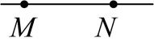 B．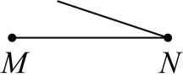
C． D．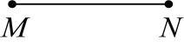
5．如果一条直线上有10个端点，就有（ ）条射线。
A．9 B．10 C．20 D．19
二、填空题
6．数一数图中线段有 条。
7．一根拉紧的线，绷紧的弦，都可以看作是 ，它有 个端点，它的长度 （填“可以”或“不可以”）测量。
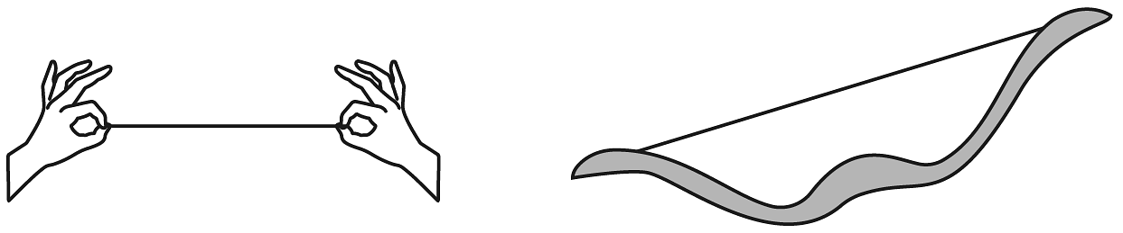
8．下面的图形， 是线段， 是直线， 是射线。
①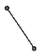②③④⑤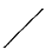⑥
9．如图，有 条射线， 条直线。
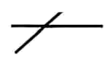
10．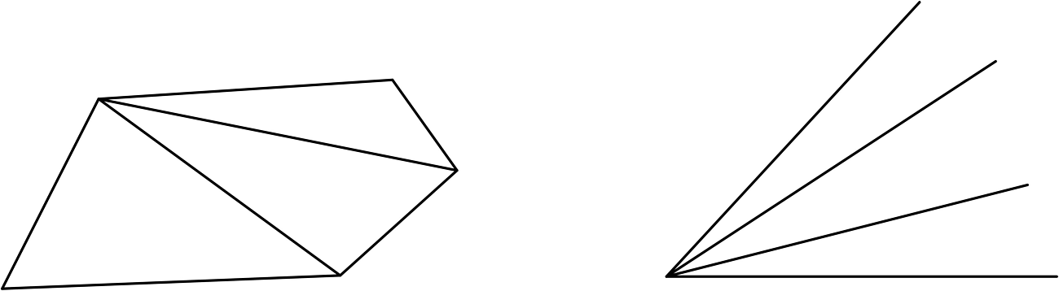 条线段 条射线
11．数一数，下面的图形各由几条线段围成？
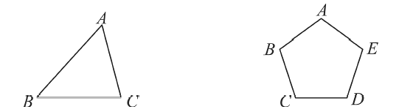
条 条
三、解决问题
12．把直线、射线、线段填入下面相应的括号。
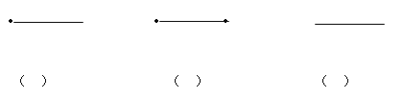

13．用两种不同的方法数出框中一共有（ ）条线段，并在图中画出你数线段的方法。
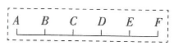
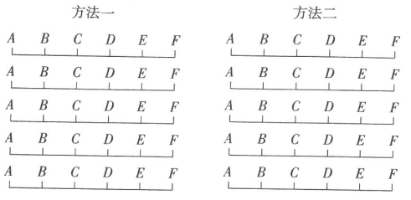

14．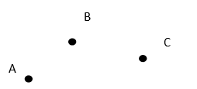
（1）过点A、C画一条直线。

（2）画出射线CB。

（3）画好的图形中有一个 角，度数是 ；还有一个是 角，度数是 。

参考答案
1．C
2．B
3．A
4．C
5．C
6．6
7．线段；两；可以
8．①③；②⑤；④⑥
9．4；2
10．7；4
11．3；5
12．解：射线、线段、直线
13．解：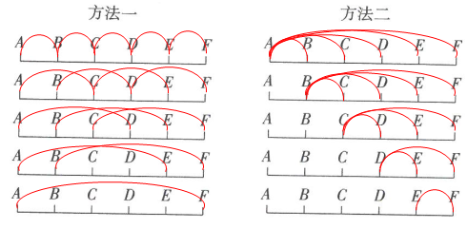，
5+4+3+2+1=15（条）
答：数出框中一共有15条线段。
14．（1）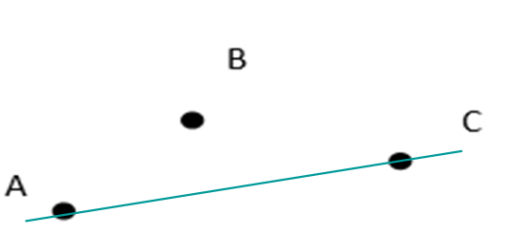
（2）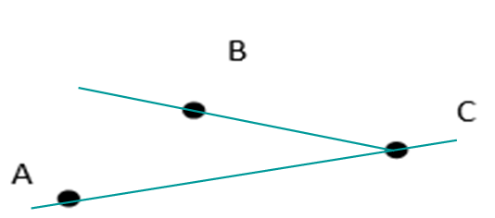
（3）锐；30°；钝；150°

